Водяной лед в полярных кратерах Луны: Анализ данных нейтронного телескопа ЛЕНД на борту лунного спутника НАСА ЛРО
Митрофанов И.Г.¹, Дьячкова М.В.¹, Литвак М.Л.¹ и Санин А.Б.¹
¹ Институт космических исследований РАН m.litvak@np.cosmos.ru, 8(495)333-15-22

Анализ данных измерений российского нейтронного телескопа ЛЕНД на борту лунного спутника НАСА Lunar Reconnaissance Orbiter позволил изучить особенности залегания водяного льда в лунных полярных кратерах. Показано [1], что в грунте полярного кратера Кабео с возрастом от 3.5 до 4.6 млрд. лет массовая доля льда увеличивается с глубиной, причем лед присутствует как в освещаемых Солнцем, так и в постоянно затененных участках поверхности (рис. 1 слева). Данные наблюдений другого полярного кратера (126.59° з.д., 64.32° ю.ш.) с аналогичным возрастом 3.85 млрд. лет, названного в июне 2024 г. в честь академика РАН Э.М. Галимова показали противоположное свойство [2] - грунт на дне кратера не проявляет признаков водяного льда (рис. 1 справа). При этом грунт в непосредственной окрестности кратера содержит водяной лед. Отсутствие льда в бассейне кратера вероятно связано с извержением горячей магмы, которое имело место в период от 0.2 до 1.0 млрд. лет тому назад. Таким образом, сравнение двух кратеров показало, что полярные ледники на Луне образовались в период от 3.85 млрд. до 1.0 млрд. лет тому назад.
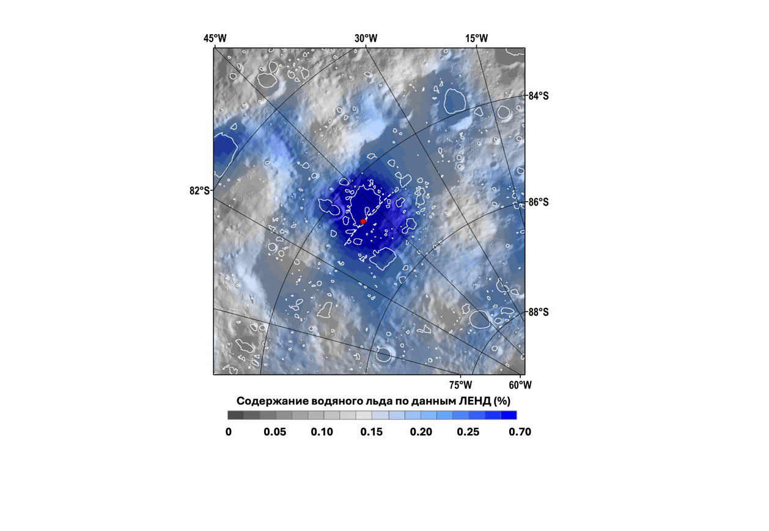 | 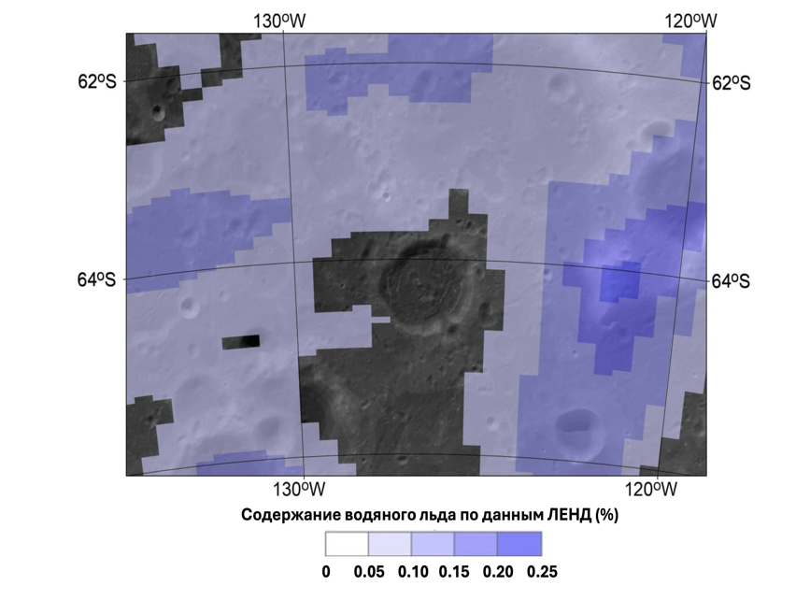
Рис. 1. Представлены карты распределения подповерхностного водяного льда в кратере Кабео (слева) и кратере Галимова (справа). На карте слева дополнительно показаны вечно затененные области (белые линии) и сечение самой крупной вечно затененной области внутри кратера Кабео (пунктирная линия), проходящее через место падения КА НАСА LCROSS (красная точка).

1. M.L. Litvak, I.G. Mitrofanov и др., Subsurface Water Ice Content in the Cabeus Crater According to Measurements by the LEND Instrument onboard the NASA LRO Orbital Mission, Sol. Sys. Res. 2024. 58. 6. 629-639
2. А.Б. Санин, И.Г. Митрофанов и др., Анализ концентраций водорода в тектонически деформированном ударном кратере в районе южного полюса Луны, Астрон. Вест. 2024. 58. 1. 93-98
Работа выполнена в рамках государственного задания Министерства науки и высшего образования Российской Федерации, Тема ОСВОЕНИЕ, № 122042500014-1. Направления ПФНИ: 1.3.3.7. Ядерно-физические методы в медицине, энергетике, материаловедении, биологии, экологии, системах безопасности и других областях; 1.3.7.5. Планеты и планетные системы.

